Universidad de San Carlos de Guatemala

Facultad de Ingeniería

Escuela de Ciencias y Sistemas

Introducción a la Programación y Computación II

Laboratorio

Escuela de Vacaciones, Junio 2015

Auxiliar: Reimer Chamalé

Practica 1

Paula María Vásquez Cifuentes

15 de Junio, 2015

# Como crear y consumir un web service

1. 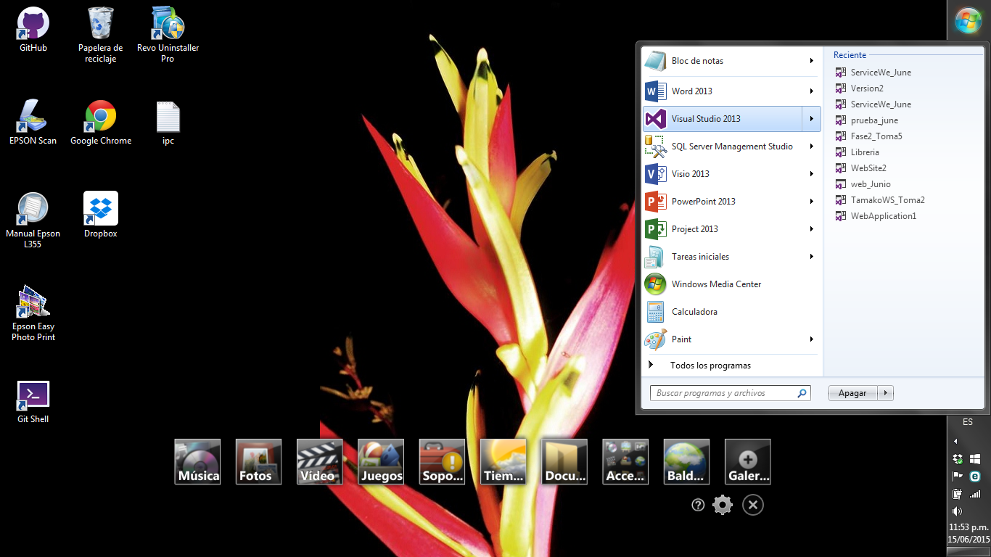
2. 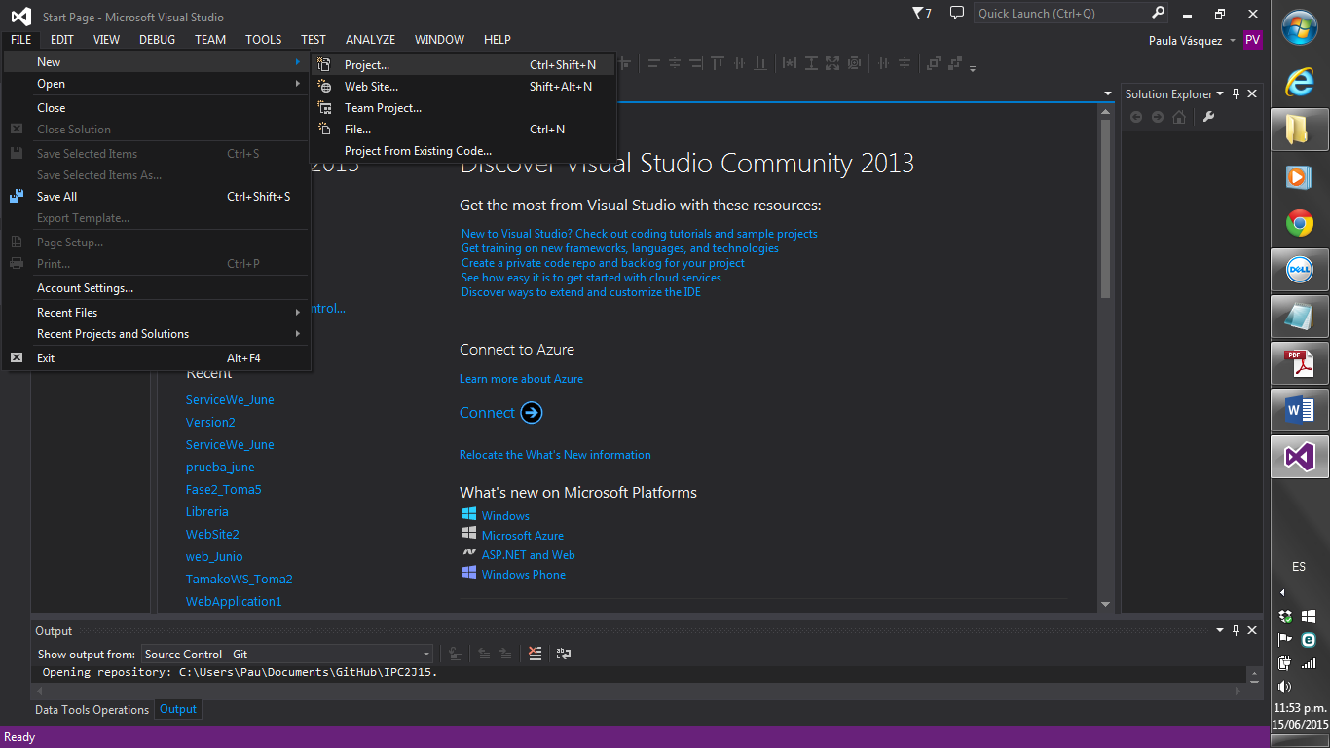
3. . 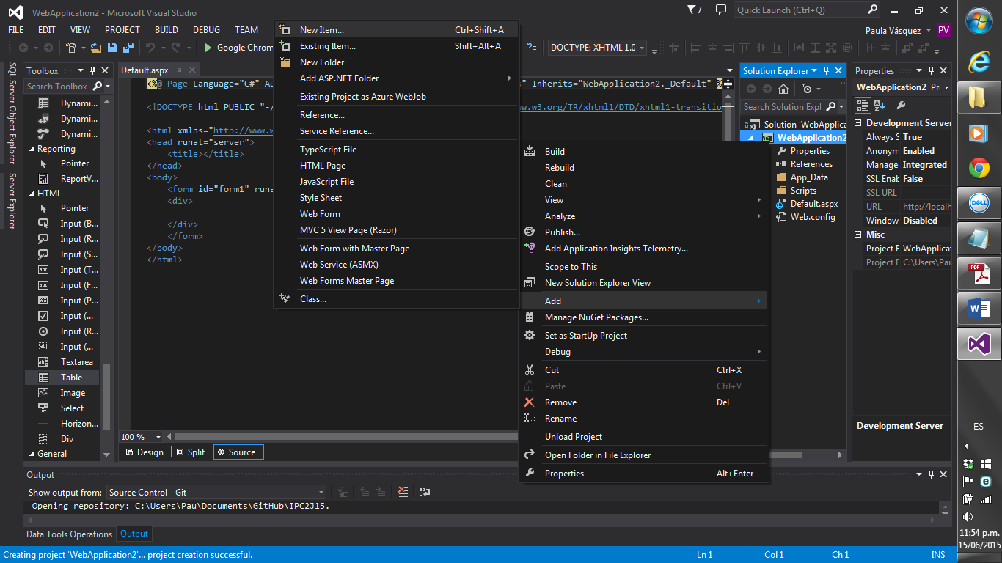
4. 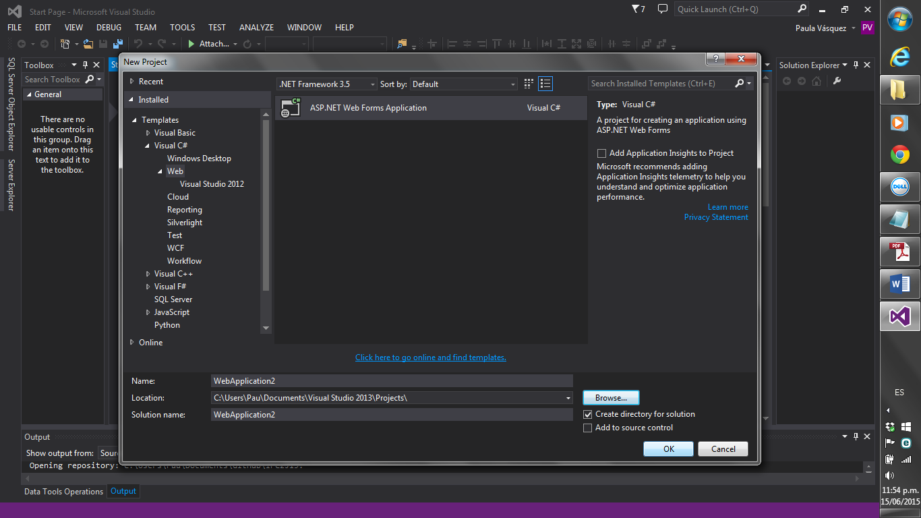
5. 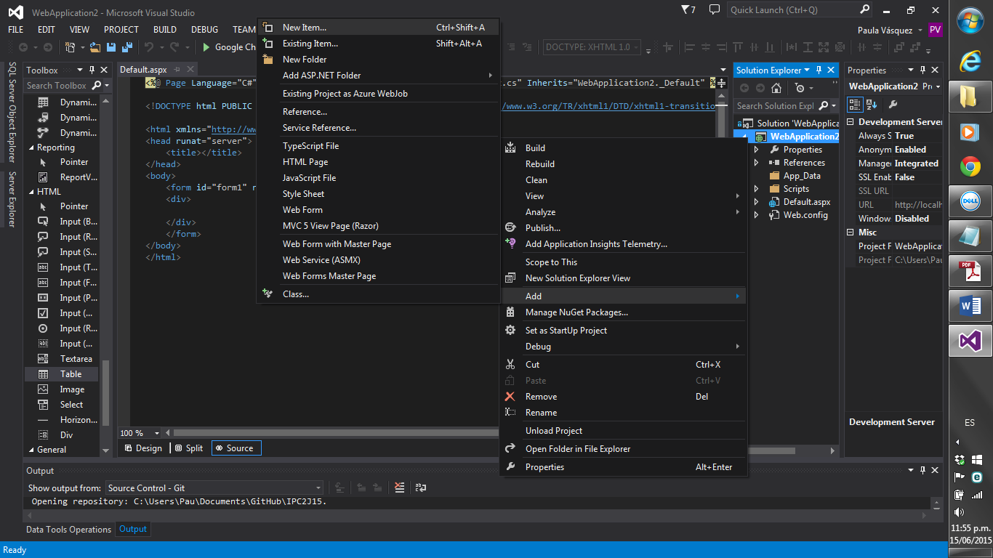
6. 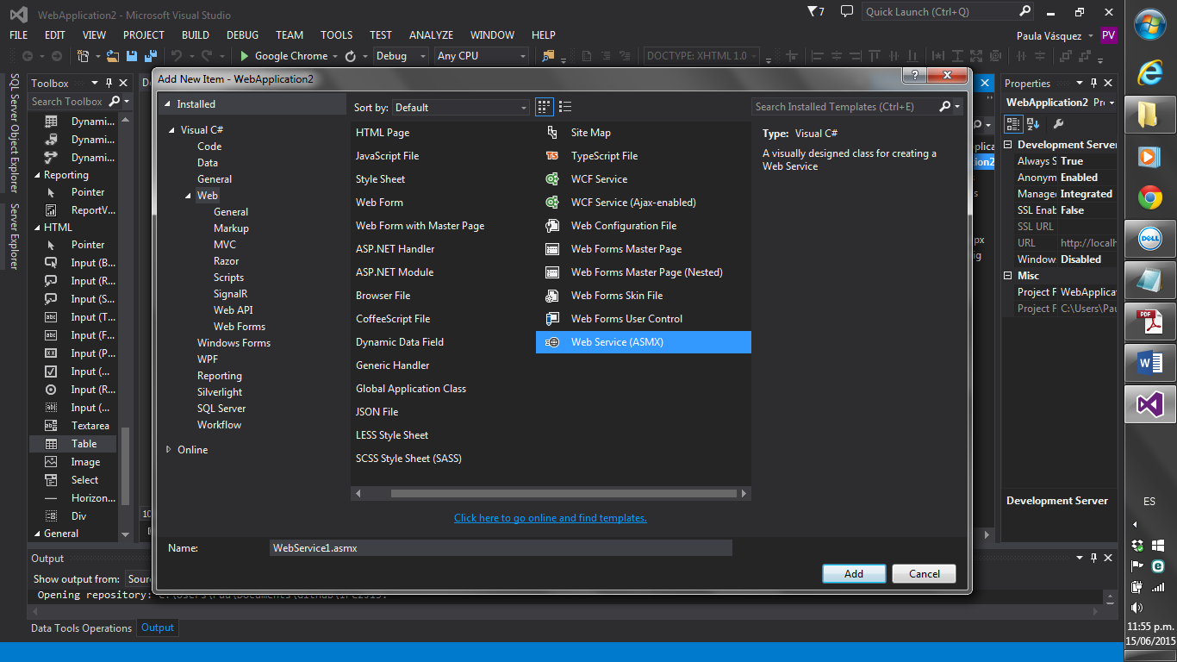
7. 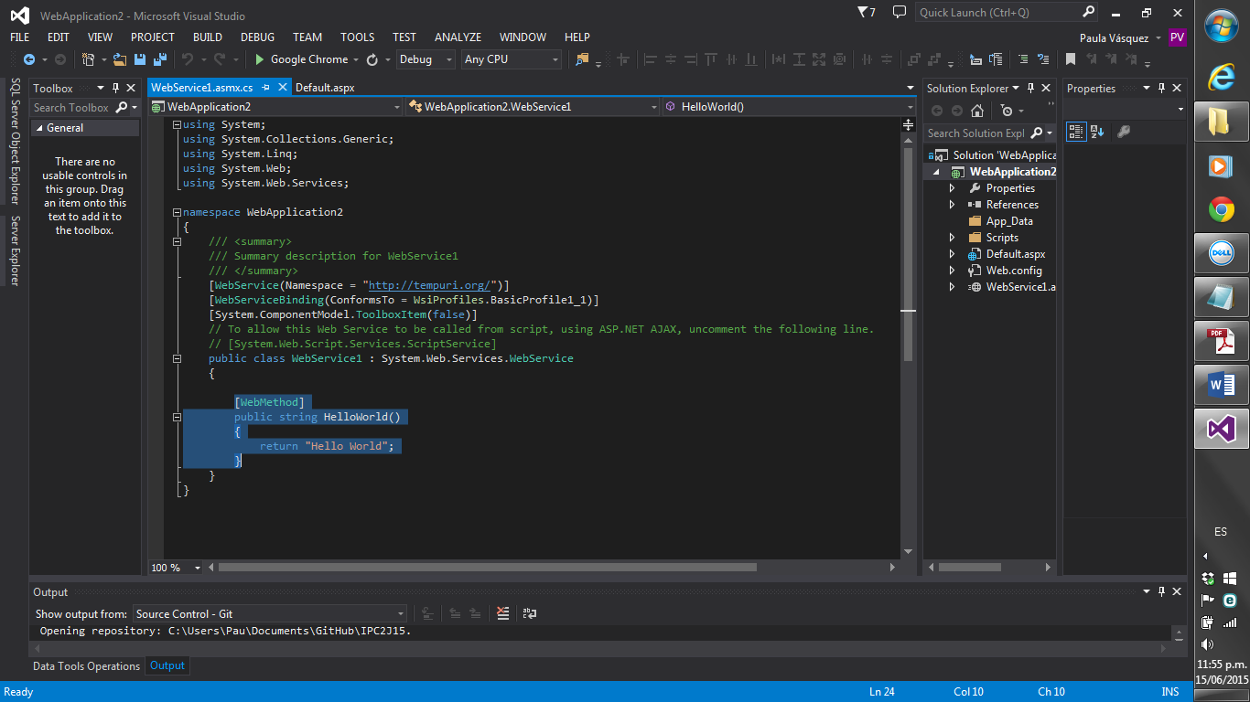

# Prestar, Devolver e ingresar Registros

Colocar todos en minúscula, a excepción de la primer letra de la oración.

Ingresar los campos solicitados y dar click en el botón deseado.

1. Pagina Principal

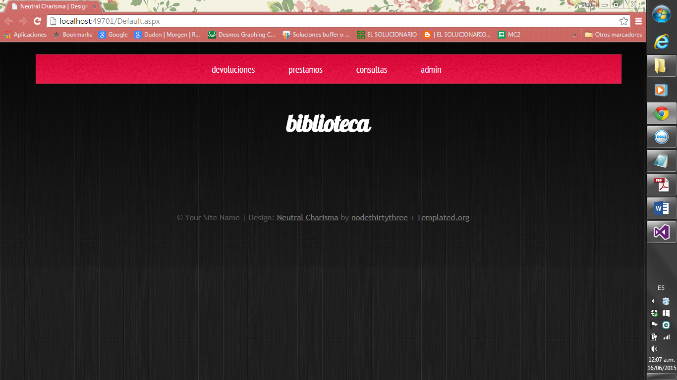

1. Modulo devolución

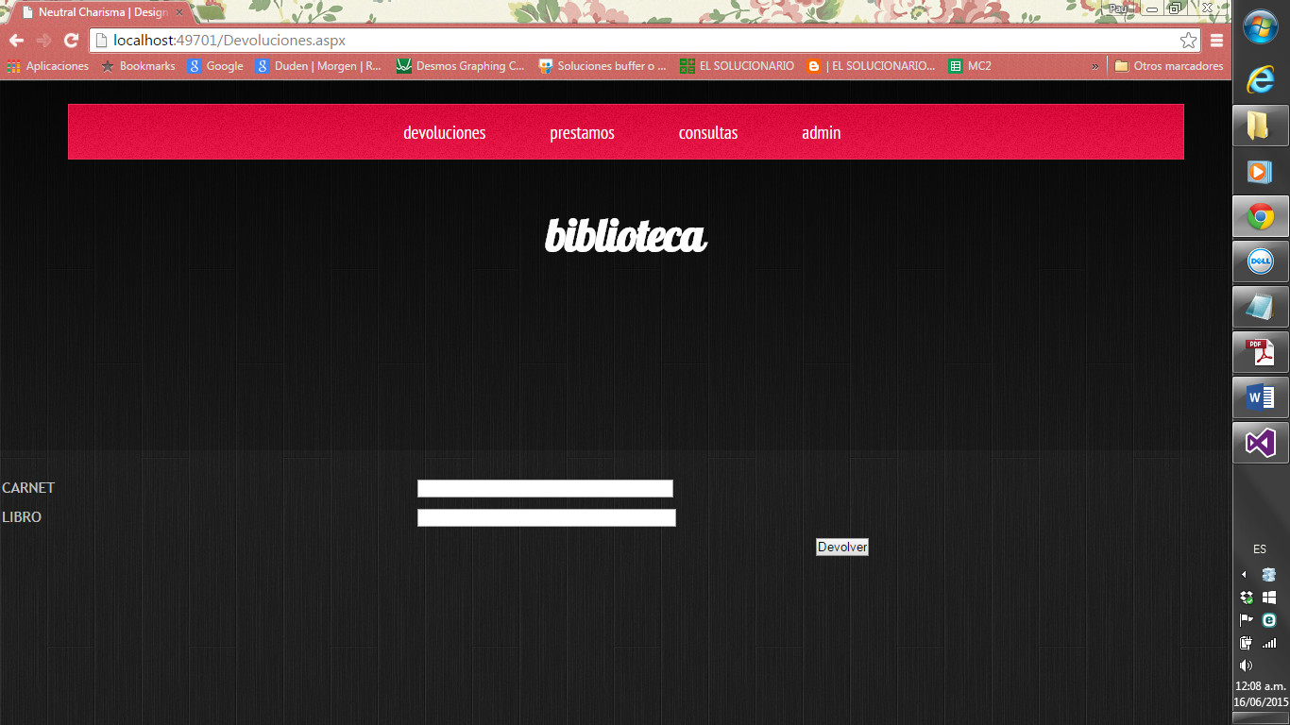

1. Modulo Prestamo

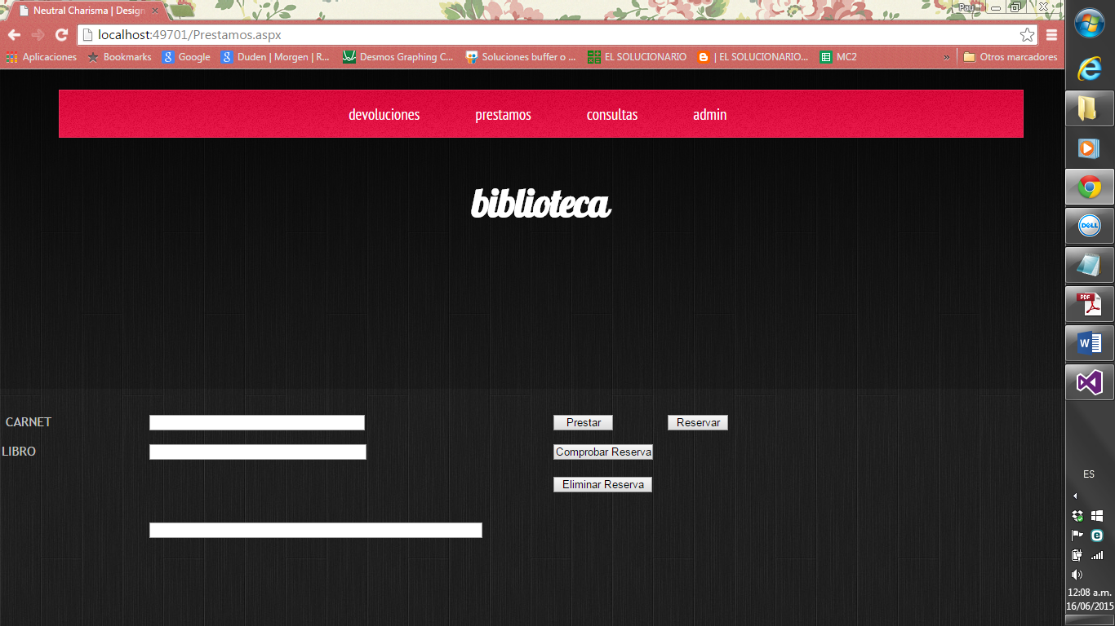

1. Modulo Consulta

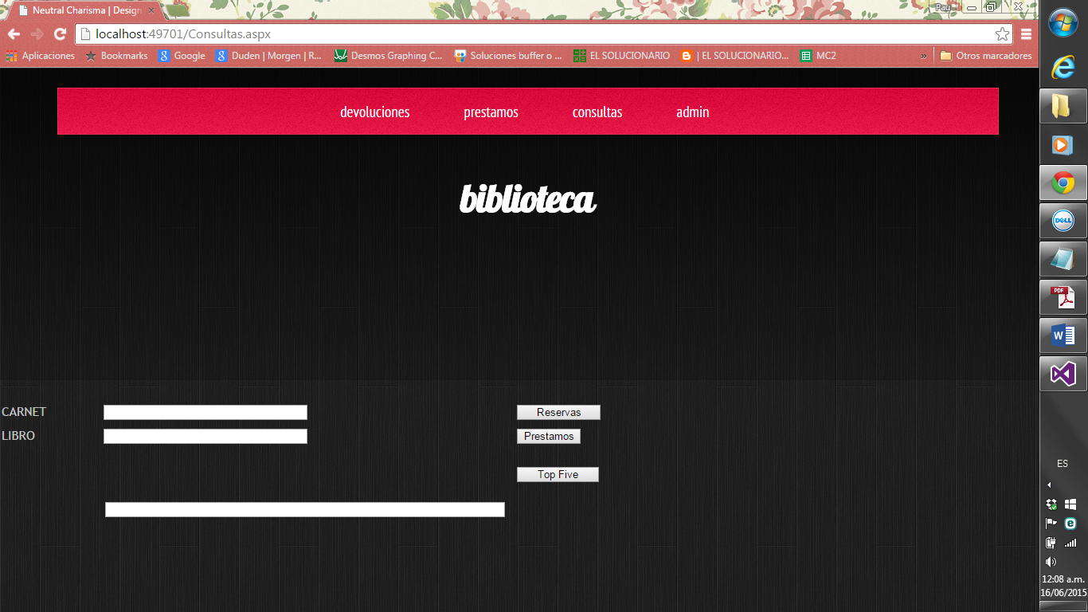

1. Modulo Administrador

